MEDIA TÉCNICA DE SISTEMAS TELEINFORMÁTICOS

Aurora Segura

Autor (es):
Salomé Velásquez
María José Cortés
Daniela Rodríguez
Géiner Contreras

Villa del Rosario, octubre de 2026

ÍNDICE
RESUMEN 3
INTRODUCCIÓN 4
1. EL PROBLEMA 5
1.1. Formulación de la pregunta de investigación 5
1.2. Descripción de la necesidad 5
1.3. Idea de solución innovadora 6
2. Objetivos de la Investigación 8
2.1. Objetivo General 8
2.2. Objetivos Específicos 8
3. Justificación e Impacto 9
4. Problemáticas del proyecto 11
5. Recursos 12
5.1. Humanos 12
5.2. Tecnológicos 14
5.3. Financieros 16
6. Marco Teórico 17
6.1 Referentes Teóricos 17
1. Enseñanza de la Programación y la Robótica en la Educación Escolar 17
2. Aprendizaje Basado en la Experimentación 17
3. Desarrollo de Habilidades para la Innovación 18
4. Tecnologías Emergentes y Educación Técnica 18
6.2 Referentes Conceptuales 19
Brecha en la Enseñanza de Programación 19
Aprendizaje de la Tecnología a través de la Práctica 19
Desarrollo de Habilidades Cognitivas y Creativas 19
Relevancia de las Tecnologías Emergentes en la Educación 20
Proyección hacia la Formación Técnica 20
7. Desarrollo del Proyecto 21
Fase 1: Aprendizaje y organización (febrero - marzo) 21
Fase 2: Preparación (abril - mayo) 21
Fase 3: Implementación y montaje tecnológico (junio - julio) 22
Fase 4: Socialización y actividad pedagógica (agosto - septiembre) 22
8. Conclusiones 24
9. Recomendaciones 27
REFERENCIAS 29
10. Anexos 31
10.1. Evidencias del proyecto 31
Página web: 41

RESUMEN
El La violencia de género y la violencia sexual continúan siendo problemáticas graves que afectan la seguridad y el bienestar de la infancia. En muchos casos, los niños y niñas no logran identificar situaciones de riesgo debido a la falta de información clara sobre el autocuidado, los límites de su propio cuerpo y el ejercicio de sus derechos. Frente a esta realidad, los estudiantes Geiner Contreras, María Cortés, Daniela Rodríguez y Eimer Velásquez desarrollaron el proyecto Aurora Segura, una iniciativa formativa diseñada para transformar el contenido pedagógico de una cartilla en una plataforma web interactiva y accesible.
A través de recursos digitales dinámicos, relatos ilustrados y herramientas didácticas como «El Semáforo del Cuerpo», la plataforma facilita que la niñez aprenda a reconocer interacciones incómodas, promover la igualdad y acudir a sus redes de apoyo. El objetivo principal de la propuesta es masificar la educación preventiva para fortalecer la autoprotección infantil y brindar a docentes y familias un instrumento práctico para construir entornos escolares y sociales verdaderamente seguros e informados.
Palabras clave: Prevención, violencia de género, violencia sexual, infancia, autocuidado, plataforma web, educación digital, autoprotección
.

INTRODUCCIÓN

En la sociedad actual, la violencia de género y la violencia sexual constituyen problemáticas complejas que afectan gravemente el desarrollo y bienestar de niños y niñas. En muchos casos, las víctimas no logran reconocer estas situaciones de riesgo debido a la escasez de información adecuada a su edad sobre el autocuidado, los límites de su cuerpo, la igualdad y sus derechos fundamentales. Asimismo, el temor y la falta de canales formativos adecuados provocan que estos temas continúen abordándose bajo el silencio o el tabú. Ante esta necesidad, surge el proyecto Audira Segura, una iniciativa pedagógica orientada a promover la prevención desde las aulas y los hogares. La propuesta innovadora consiste en transformar los contenidos de las cartillas educativas en un espacio interactivo y dinámico mediante la creación de un libro e instructivo portal web. A través de recursos didácticos como cuentos, personajes guía y actividades ilustradas como «El Semáforo del Cuerpo», la plataforma facilita que la niñez aprenda a identificar contactos o conductas incómodas y sepa a quién acudir en busca de ayuda. En conclusión, Audira Segura se posiciona como una herramienta accesible para capacitar de manera integral a estudiantes, docentes y familias. Al fomentar el respeto mutuo, el valor de la igualdad y la autoprotección, el proyecto no solo busca difundir información en el entorno digital, sino también empoderar a la comunidad educativa para garantizar la construcción de entornos escolares y sociales verdaderamente seguros e informados.

1. EL PROBLEMA

1.1. Formulación de la pregunta de investigación

El proyecto plantea la siguiente pregunta de investigación: ¿Cómo se puede prevenir la violencia de género y la violencia sexual en niños y niñas mediante la creación de una página web que facilite el aprendizaje sobre el respeto, la igualdad y el cuidado del cuerpo?

1.2. Descripción de la necesidad
En la sociedad actual se han identificado importantes oportunidades de mejora en el desarrollo de estrategias preventivas orientadas a la infancia, particularmente en lo relacionado con la violencia de género y la violencia sexual. Aunque las instituciones educativas abordan aspectos fundamentales sobre la convivencia, se evidencia una marcada brecha entre la información teórica y las competencias reales de autoprotección que los niños y niñas adquieren. Esta situación pone en evidencia que, a pesar del interés demostrado por algunos docentes y cuidadores, aún persiste un bajo nivel de conocimiento y apropiación de conceptos clave relacionados con el autocuidado, los límites del propio cuerpo, la igualdad de género y la identificación oportuna de situaciones de vulneración de derechos.
Esta brecha educativa se manifiesta en varios niveles. Por un lado, en la falta de comprensión por parte de los estudiantes de primaria sobre el funcionamiento de sus propios límites corporales y, por otro, en el desconocimiento generalizado de las oportunidades de aprendizaje digital disponibles a través de plataformas interactivas y recursos pedagógicos modernos como la cartilla Audira Segura. Muchos menores no han tenido la oportunidad de interactuar con contenidos prácticos o dinámicos que les permitan aplicar reflexiones éticas en su vida cotidiana, lo cual limita el desarrollo de habilidades sociales, asertivas y de autoprotección, esenciales en el contexto educativo actual.
El problema radica, entonces, en la desconexión existente entre los contenidos académicos tradicionales y su aplicación práctica en la prevención de riesgos del mundo real. La educación preventiva, la igualdad y la protección infantil no sólo deben entenderse como contenidos teóricos, sino también como aprendizajes fundamentales para la vida, indispensables para el bienestar integral, la seguridad y la convivencia pacífica. Sin embargo, esta visión no siempre se refleja de forma dinámica en las aulas, lo que representa una gran desventaja para aquellos estudiantes que enfrentan contextos de vulnerabilidad y no saben cómo pedir ayuda.
Por esta razón, se hace necesario implementar proyectos educativos que integren estos conocimientos de manera dinámica, experiencial y digital, permitiendo que los estudiantes no sólo comprendan los conceptos de respeto y derecho, sino que también los apliquen en situaciones concretas de su entorno. Esto no solo fortalecerá sus competencias personales, sino que también impulsará el desarrollo de habilidades blandas como el trabajo en equipo, la empatía, la autonomía, la toma de decisiones y la resolución de conflictos, contribuyendo así a una formación más integral y pertinente frente a los desafíos de la infancia actual

1.3. Idea de solución innovadora
Se propone la implementación de una estrategia formativa dirigida a estudiantes de primaria, enfocada en la enseñanza de la prevención de la violencia de género y sexual mediante herramientas digitales. Como recurso pedagógico de apoyo, se utilizará una página web interactiva basada en el contenido de la cartilla Audira Segura, la cual estará equipada con cuentos, actividades lúdicas e ilustraciones didácticas.
Durante las sesiones, se proporcionarán materiales digitales e impresos que permitirán a los estudiantes interactuar con personajes guía y ejecutar actividades dinámicas, como «El Semáforo del Cuerpo»]. Esta estrategia facilita la comprensión de los límites personales y fomenta la apropiación de valores como el respeto, la igualdad y el autocuidado consciente.
El equipo responsable del proyecto guía a los estudiantes en cada etapa, brindando explicaciones claras que les permitan entender tanto la identificación de situaciones de riesgo como el uso de canales formales de ayuda. Esta experiencia permite aplicar conceptos preventivos en un contexto cercano a los niños, haciendo el aprendizaje significativamente más reflexivo y dinámico.
Además de fortalecer valores de convivencia, la propuesta promueve el desarrollo del pensamiento crítico, la asertividad y la autoprotección, competencias clave para la formación ciudadana y personal[cite:. En síntesis, busca reducir la brecha entre la teoría preventiva y la vivencia cotidiana, mientras estimula a los estudiantes a explorar nuevas herramientas en el campo de la tecnología educativa.

2. Objetivos de la Investigación

2.1. Objetivo General

Promover la prevención de la violencia de género y la violencia sexual en niños y niñas mediante la creación de una página web que facilite el aprendizaje sobre el respeto, la igualdad y el cuidado del cuerpo.

2.2. Objetivos Específicos
- Realizar campañas de prevención de la violencia de género y la violencia sexual en niños y niñas de las aulas escolares.
- Diseñar una página web basada en la cartilla Aurora Segura para difundir la información de manera digital e interactiva.
- Gestionar de manera adecuada los recursos tecnológicos y pedagógicos necesarios para la estructuración del entorno web y sus talleres.
- Promover que los niños aprendan a reconocer situaciones de riesgo y sepan a quién acudir en busca de ayuda y protección.
- Evaluar la apropiación del conocimiento adquirido por los estudiantes posterior al proceso pedagógico sobre el cuidado del cuerpo y la igualdad.

3. Justificación e Impacto
- Este proyecto despierta el interés de la comunidad educativa por el fortalecimiento de la prevención y el uso con sentido pedagógico de las herramientas digitales, dos ámbitos que hoy constituyen pilares esenciales de la protección infantil y la formación ciudadana. A través de esta propuesta pedagógica, se busca brindar conocimientos básicos y fundamentales sobre el cuidado del cuerpo, los límites personales y la igualdad de género, utilizando como recurso principal una plataforma web fundamentada en la cartilla Aurora Segura.
Esta tecnología, ampliamente accesible en entornos educativos y del hogar, permitirá que los estudiantes comprendan, de manera concreta y aplicada, cómo estos conceptos se integran en situaciones reales de protección. Dado que muchos niños aún no han tenido un acercamiento pedagógico directo a estos temas de autocuidado, esta experiencia representa una valiosa oportunidad para reducir la brecha de información existente y motivarlos a explorar herramientas interactivas que conectan la teoría social con la autoprotección diaria.
La metodología del proyecto será principalmente práctica e interactiva, permitiendo a los estudiantes explorar cuentos, identificar personajes, realizar ejercicios didácticos, reflexionar en grupo y entender la lógica del respeto mutuo. Este enfoque no solo facilita la apropiación de conceptos sobre derechos fundamentales, sino que también promueve el desarrollo de habilidades socioemocionales de alto valor.
Además, el proyecto tiene como propósito estimular la empatía, la toma de decisiones asertivas y la comunicación abierta, al invitar a los menores a proponer y practicar acciones de autoprotección adaptadas a su entorno comunitario y familiar. Este tipo de aprendizaje activo favorece el desarrollo de competencias clave para la vida, como la resolución de problemas, la identificación de redes de apoyo, la autonomía y el pensamiento reflexivo.
En síntesis, el proyecto no solo contribuye al fortalecimiento del área de Ética y Ciencias Sociales dentro del plan de estudios, sino que también establece un vínculo directo con el uso seguro y con propósito de las Tecnologías de la Información y la Comunicación. Así, se facilita una cultura preventiva más consciente, cercana e incluyente, ampliando las oportunidades de protección y desarrollo integral para toda la población infantil.
- Problemáticas del proyecto
En el ámbito educativo escolar se ha identificado una brecha significativa en la comprensión y apropiación de temas relacionados con la prevención de la violencia y el cuidado del cuerpo por parte de la población infantil. Aunque el plan de formación escolar abarca normas básicas de convivencia, estos contenidos no siempre logran establecer una conexión metodológica con situaciones reales de la vida cotidiana, lo que genera confusión y dificulta el desarrollo de competencias de autoprotección esenciales en el contexto actual.
Muchos niños y niñas no han tenido un acercamiento guiado a herramientas didácticas digitales ni a espacios de diálogo reflexivo sobre los límites corporales, lo cual limita su capacidad de reacción y la identificación de canales institucionales de ayuda. Esta carencia de experiencias formativas significativas en el aula reduce la capacidad de autoprotección y restringe la comprensión de sus derechos fundamentales ante posibles agresiones.
Por otro lado, el equipo encargado del desarrollo del proyecto, conformado por los cuatro integrantes (Geiner Contreras, María Cortés, Daniela Rodríguez y Eimer Velásquez), ha enfrentado retos metodológicos y logísticos en la adaptación de contenidos educativos impresos hacia interfaces informáticas. Coordinar las actividades con los estudiantes de primaria requiere planificar cuidadosamente los espacios escolares para no interrumpir el desarrollo del calendario académico, lo que representa un reto adicional para la implementación efectiva de los talleres pedagógicos

5. Recursos

5.1. Humanos
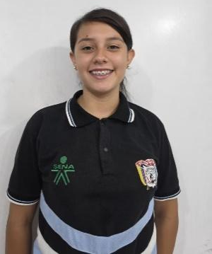
Nombre: Adry Yuletsy Aldana Sierra
Conocimientos adicionales: Programación de sensores
Edad: 16

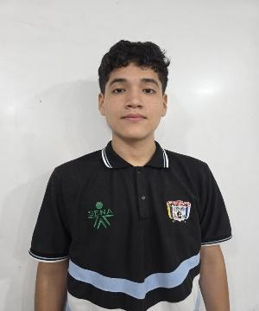
Nombre: Jesús David Arenales Cuervo
Aportes: Programación de tarjetas
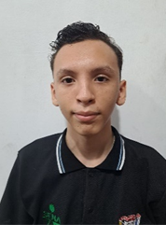
Edad: 16
Nombre: Erik Santiago Botello Betancourt
Aportes: Generación de página web
Edad: 17

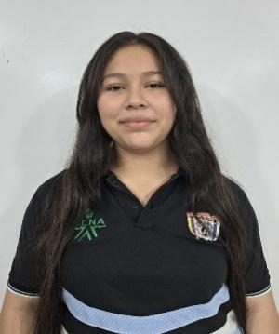
Nombre: Marisabel Eslava Ochoa
Conocimientos adicionales: Creatividad arquitectónica
Edad: 17

Nombre: Juan David Goyeneche Cristancho
Conocimientos adicionales: Manejo económico
Edad: 17
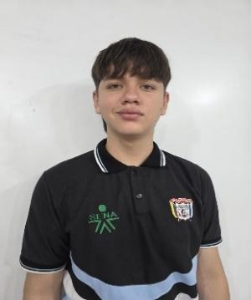
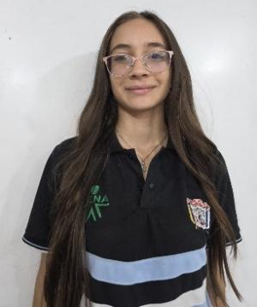
Nombre: Angie Sofia Leiva López
Conocimientos adicionales: Manejo de grupo
Edad: 17

5.2. Tecnológicos
HTML (HyperText Markup Language): Es el lenguaje de marcado estándar utilizado para estructurar y organizar el contenido de las páginas web. En el proyecto se emplea para construir el esqueleto digital de la plataforma de Audira Segura, organizando secciones, textos e imágenes de la cartilla.
JavaScript: Es un lenguaje de programación que permite añadir interactividad, dinámicas y elementos animados a los sitios web. En el proyecto se utiliza para programar los componentes interactivos de la plataforma, como las respuestas de las actividades didácticas y el «Semáforo del Cuerpo».
v0: Es una herramienta de desarrollo web asistida por inteligencia artificial que facilita la creación rápida de componentes e interfaces digitales a partir de descripciones. En el proyecto se usa para prototipar y diseñar de forma ágil la interfaz de la página web. Clipchamp: Es un editor de video en línea e intuitivo que permite cortar, editar, añadir efectos, subtítulos y audio a producciones audiovisuales. En el proyecto se emplea para la edición de videos educativos, talleres virtuales y material audiovisual promocional de Audira Segura.
Canva: Es una herramienta en línea de diseño gráfico que facilita la creación de presentaciones, folletos, infografías y material visual de manera sencilla y atractiva. En el proyecto se utiliza para diseñar los personajes ilustrados y recursos gráficos para la plataforma web.
YouTube: Es una plataforma digital de videos donde se subieron las entrevistas, tanto al docente director del proyecto y a una psicóloga particular
ChatGPT: Es una inteligencia artificial diseñada para comprender y generar texto en lenguaje natural. En el proyecto se emplea para resolver dudas de redacción, estructurar guiones pedagógicos y mejorar la claridad de la comunicación escrita. Computadores y Laptops: Son equipos de cómputo que permiten el procesamiento de información, desarrollo web y edición de contenidos. En el proyecto son las herramientas principales utilizadas por el equipo para programar la página web y redactar los textos.
Dispositivos Móviles (Tablets y Smartphones): Son herramientas tecnológicas portátiles con acceso a internet. En el proyecto se utilizan para verificar que la página web sea accesible y adaptable a diferentes pantallas.
5.3. Financieros
Algunos recursos financieros que usamos fueron: El pago de servicios de conectividad a internet para la investigación y desarrollo web, el dominio y hospedaje digital para la publicación del sitio, la impresión y fotocopiado de las cartillas guía de Aurora Segura, la compra de papelería e insumos físicos para la realización de las actividades didácticas en los talleres (colores, cartulinas, marcadores), la adquisición de licencias de software de diseño y edición, así como los costos de transporte para el desplazamiento del equipo a las jornadas de socialización con los estudiantes. Estos elementos conforman la inversión básica necesaria para la creación, implementación y prueba del prototipo pedagógico digital.

6. Marco Teórico

6.1 Referentes Teóricos
- Referentes Teóricos Para fundamentar el proyecto de prevención de la violencia de género y violencia sexual mediante la plataforma web pedagógica Aurora Segura en estudiantes de educación primaria, se consideran referentes teóricos que abordan la importancia de la educación preventiva infantil, el desarrollo del autocuidado, el uso de herramientas digitales pedagógicas y el impacto del aprendizaje interactivo en la formación ciudadana.
- Educación Preventiva de la Violencia e Igualdad de Género La incorporación de la educación preventiva en las aulas de primaria fortalece la autoprotección y la conciencia sobre la equidad en los niños y niñas. Según Organización Panamericana de la Salud (2018), “la educación oportuna en la infancia no solo permite a los menores reconocer situaciones de vulneración, sino también entender sus derechos y el respeto mutuo” En este sentido, la plataforma web Audira Segura constituye una herramienta clave para reducir la brecha existente entre los conceptos de protección y su aplicación en la vida cotidiana.
- Aprendizaje Interactivo y Didáctica Digital El aprendizaje práctico a través de recursos digitales fomenta una mayor comprensión de las pautas de autocuidado, ya que los estudiantes interactúan directamente con cuentos y actividades ilustradas. De acuerdo con Piaget (2011), “el aprendizaje en la infancia requiere de la manipulación de símbolos y representaciones dinámicas que faciliten la asimilación de conceptos abstractos”. Al implementar dinámicas virtuales como «El Semáforo del Cuerpo», los estudiantes desarrollan la capacidad de reconocer límites personales de manera clara e intuitiva.
- Desarrollo de la Autoprotección e Identificación de Riesgos El uso de herramientas pedagógicas digitales impulsa el asertividad y prepara a los niños para actuar ante situaciones de amenaza. En palabras de Cyrulnik (2005), “los niños aprenden a protegerse de mejor manera cuando disponen de relatos y recursos simbólicos que les permiten identificar el peligro y activar sus redes de confianza”. Con el uso de la cartilla web, los jóvenes adquieren competencias fundamentales para comunicar situaciones incómodas y pedir ayuda oportunamente.
- Tecnologías de la Información en la Formación Ciudadana La inclusión de tecnologías educativas en la infancia fortalece la aprehensión de valores sociales y derechos fundamentales. Según López y Martínez (2021), “el acercamiento temprano de los estudiantes a entornos digitales interactivos incrementa su motivación y facilita la retención de mensajes preventivos”. Este proyecto, al introducir la plataforma interactiva, sienta bases sólidas para la consolidación de entornos escolares y familiares seguros e informados.
6.2 Referentes Conceptuales
Brecha en la Enseñanza de la Prevención Infantil En el ámbito escolar se evidencian grandes oportunidades en la formación ciudadana; sin embargo, existe un limitado conocimiento aplicado sobre autocuidado y prevención de agresiones. Esta brecha se traduce en la falta de comprensión de los límites corporales y en la poca relación entre la teoría escolar y la autoprotección real. Según Fondo de las Naciones Unidas para la Infancia (2019), “la prevención de la violencia es una competencia básica que debe integrarse en la educación primaria para proteger a la niñez en sus entornos cotidianos” . Por ello, es indispensable acercar a los estudiantes a herramientas pedagógicas dinámicas desde etapas tempranas.
Aprendizaje del Autocuidado a través de la Interacción El proyecto propone que los estudiantes exploren actividades digitales e itinerarios interactivos mediante la página web, fortaleciendo así la conexión entre la teoría y la vida diaria. Al respecto, Freire (2005) señala que “el proceso educativo cobra sentido cuando el educando reflexiona sobre su propia realidad y adquiere herramientas para transformarla y protegerse”. De esta manera, los alumnos logran comprender de manera más efectiva cómo identificar situaciones de riesgo y defender sus derechos.
Desarrollo de Habilidades Socioemocionales y Asertividad La pedagogía preventiva fomenta la comunicación asertiva, la toma de decisiones y la empatía. Bisquerra (2012) enfatiza que “los niños desarrollan de forma óptima su inteligencia emocional cuando participan en actividades formativas que unen la experiencia reflexiva con el concepto de bienestar”. Así, la propuesta fortalece la confianza individual y promueve el diálogo abierto, consolidando una base sólida en valores de respeto e igualdad.
Relevancia de los Recursos Digitales en la Educación Preventiva La incorporación de recursos multimedia interactivos en el aula acerca a los niños al aprendizaje de temas sensibles de forma amigable. Gómez (2020) afirma que “el uso de plataformas digitales ilustradas estimula el interés de la infancia y contribuye a la asimilación de pautas de protección sin generar temor”. De este modo, la plataforma Aurora Segura se convierte en un medio para despertar el compromiso colectivo con la seguridad infantil.
Proyección hacia la Construcción de Entornos Seguros Este proyecto busca no solo introducir conocimientos sobre derechos e igualdad, sino también establecer un puente sólido entre la escuela y el núcleo familiar. En palabras de Tonucci (2015), “la educación sobre los derechos de la infancia favorece la integración de la familia y la escuela en la creación de espacios donde los niños sean escuchados y protegidos”. Con ello, se fortalece la red de apoyo comunitario y el desarrollo integral de los estudiantes en su proceso formativo.

7. Desarrollo del Proyecto
Durante el año escolar que se desarrolló el proyecto

Fase 1Identificación y desarrollo digital (febrero - marzo)

Trabajo en equipo e identidad del proyecto

La colaboración entre los grados permitió consolidar las bases del proyecto durante los dos primeros meses, enfocándonos en el diseño del logo y en la conceptualización de Aurora Segura a una mayor escala, lo que fortalece el sentido de pertenencia y el trabajo interdisciplinario.

Planificación y primeros prototipos

Definir la estructura desde las primeras etapas fue clave para avanzar de forma ordenada; en marzo se elaboró el primer boceto y se dio inicio al desarrollo de la página web oficial, estableciendo así el canal digital y visual de Aurora Segura.

Aplicación práctica y evolución digital

Llevar la idea conceptual al desarrollo de herramientas reales (como el prototipado y el espacio web) refuerza un aprendizaje funcional, demostrando cómo la tecnología y la organización en equipo transforman una propuesta inicial en una solución sólida y visible.

Fase 2: Documentación y contenido audiovisual (abril - mayo)

La preparación y organización del contenido Es esencial para un buen desarrollo, ya que, al planear las actividades, estructurar la información y reunir los recursos necesarios se facilita la implementación del proyecto.

La integración de entrevistas y material audiovisual Potencia el aprendizaje, pues hicimos el guion para entrevistar al director del proyecto y se realizó la entrevista donde se habló de cómo empezó Aurora Segura, además de abordar el tema de las cartillas.

El proyecto fomenta el trabajo pedagógico y colaborativo Integrando teoría, práctica y comunicación para lograr un aprendizaje significativo en torno a la tecnología

Fase 3: Socialización y trabajo comunitario (junio - julio)

Sensibilización y actividad del semáforo

Se realizó la actividad dinámica del "Semáforo: Yo cuido mi cuerpo", un espacio de formación y autocuidado enfocado en la prevención y la enseñanza didáctica.

Socialización con la comunidad escolar

Se socializó el proyecto y sus herramientas con los estudiantes de los grados 2° y 3°, logrando una interacción cercana, participativa y formativa con los niños.

Registro institucional y cierre comunitario

Se realizó la toma de la fotografía grupal junto con el magíster Giovanny Castrillón, director del proyecto, dejando evidencia del avance, el acompañamiento pedagógico y la integración del equipo.

Fase 4: Consolidación, impacto institucional y cierre digital (agosto - septiembre)

Abordaje psicosocial y entrevista especializada (agosto)

Se realizó una entrevista estructurada con la psicóloga de la institución, profundizando en aspectos fundamentales sobre el cuidado personal, la prevención y el bienestar emocional de los estudiantes. Esta valiosa perspectiva profesional aportó un respaldo teórico y práctico de gran relevancia para enriquecer los contenidos pedagógicos y el propósito integral de Aurora Segura.

Cierre de intervenciones y fotografía oficial

Se culminó con éxito todo el ciclo de socializaciones en la sede Francisco de Paula Santander (jornada de la tarde), impactando de manera positiva a toda la comunidad estudiantil de dicha jornada. Para conmemorar el cierre de esta etapa, se llevó a cabo la toma de la fotografía oficial junto con el magíster Giovanny Castrillón, director del proyecto, dejando constancia del trabajo en equipo, la dedicación y el acompañamiento pedagógico brindado durante el proceso.

Finalización de la plataforma web y culminación del proyecto

Se completó exitosamente el diseño y desarrollo de la página web oficial de Aurora Segura, integrando en una sola plataforma digital la información del proyecto, las cartillas formativas y las memorias de las actividades realizadas. Con este logro, se consolida una herramienta tecnológica accesible y sostenible que permite dar visibilidad continua a la iniciativa y garantizar un aprendizaje duradero para toda la comunidad educativa.

8. Conclusiones
La casa inteligente como estrategia pedagógica
La tecnología aplicada al aula puede convertirse en una herramienta pedagógica innovadora y altamente efectiva. A través del uso de plataformas web e interfaces interactivas, los estudiantes de primaria lograron acercarse a la prevención y al autocuidado de manera práctica y significativa, comprendiendo no solo los conceptos teóricos sobre sus derechos, sino también su aplicación real. Esto permitió demostrar que la enseñanza del autocuidado no debe quedarse únicamente en el plano conceptual, sino que debe complementarse con experiencias vivenciales que motiven y -despierten el interés de los estudiantes.

Aprendizaje aplicado con plataformas y dinámicas
La integración de la página web de Aurora Segura con recursos digitales educativos permitió reducir de forma notable la brecha entre teoría y práctica en el área de prevención. Al experimentar directamente con actividades interactivas, historias ilustradas, cuestionarios pedagógicos y el «Semáforo del Cuerpo», los estudiantes comprendieron cómo funcionan las pautas de autocuidado en la vida cotidiana. Este proceso les facilitó visualizar la utilidad de los conocimientos adquiridos, reforzando la importancia de aprender a reconocer situaciones de riesgo y poner límites corporales como una competencia básica del siglo XXI.

Creatividad e innovación en el entorno web
La propuesta educativa también estimuló la empatía, el diálogo abierto y el pensamiento crítico en los estudiantes, al invitarlos a reflexionar, participar y proponer estrategias de autoprotección propias. El hecho de que pudieran explorar un entorno digital adaptado a su lenguaje les permitió no solo comprender cómo funcionan los canales de ayuda, sino también imaginar nuevas formas de promover el respeto y la igualdad en su entorno cotidiano. De esta manera, el proyecto no se limitó a la transmisión de conocimientos, sino que abrió un espacio para la exploración de ideas y la proyección hacia futuras oportunidades de convivencia armónica y segura.

Organización y compromiso en el proyecto
El desarrollo del proyecto puso en evidencia la importancia del trabajo colaborativo, la organización de roles y la gestión del tiempo en actividades educativas complejas. Cada integrante del equipo aportó desde sus fortalezas en áreas como el desarrollo web, la redacción pedagógica, el diseño gráfico y la mediación escolar, lo que permitió alcanzar resultados de manera más eficiente. A pesar de las dificultades logísticas que implica la coordinación y los horarios escolares, el compromiso y la cooperación entre los participantes se consolidaron como factores esenciales para el éxito del proyecto.

Socialización y difusión del conocimiento
La socialización del proyecto y la publicación de la página web contribuyeron a ampliar el alcance y el impacto de la experiencia educativa. Al presentar los resultados a sus compañeros y difundirlos en un espacio digital accesible, los estudiantes no solo consolidaron sus aprendizajes, sino que también se convirtieron en multiplicadores de conocimiento, capaces de motivar a otros a interesarse por el autocuidado, la igualdad y la prevención. De este modo, el proyecto Aurora Segura se consolidó como una iniciativa pedagógica integral, que combina innovación tecnológica, aprendizaje colaborativo y estrategias de comunicación para fortalecer la formación académica y humana de los estudiantes.

9. Recomendaciones
El proyecto Aurora Segura debe ir acompañado de procesos de capacitación constante para los estudiantes, docentes y familias, de manera que no solo aprendan a navegar en la plataforma web, sino que también comprendan los fundamentos teóricos sobre el autocuidado, la igualdad y la prevención que les permitan aplicar el conocimiento de manera más sólida y significativa.
Así mismo, es recomendable que cada experiencia desarrollada con la plataforma web quede registrada mediante guías o bitácoras de trabajo pedagógico, lo que servirá como material de refuerzo para los estudiantes actuales y como apoyo para los grupos que en el futuro continúen con la iniciativa. De esta forma, se crea una memoria pedagógica que facilita la retroalimentación y el avance progresivo del proyecto.
Con el fin de mantener el proyecto actualizado y motivado, se sugiere la incorporación de nuevos recursos digitales y módulos interactivos, como historias animadas, actividades sobre resolución de conflictos o dinámicas de comunicación asertiva. Esto ampliará el alcance de las aplicaciones prácticas y permitirá que los estudiantes exploren situaciones más cercanas a la realidad de su entorno cotidiano.
Del mismo modo, se recomienda promover el trabajo colaborativo dentro de las actividades del proyecto, pues el desarrollo en equipo fomenta la empatía, refuerza competencias sociales y genera un ambiente de aprendizaje más dinámico, incluyente y participativo.
Finalmente, es conveniente vincular el proyecto con otras asignaturas como ética, ciencias sociales y tecnología, de manera que los estudiantes puedan identificar la relación práctica e interdisciplinaria de lo aprendido. A su vez, la evaluación continua del impacto pedagógico permitirá conocer los aportes reales del proyecto en la formación integral de los estudiantes, así como los aspectos que requieren fortalecimiento para garantizar su mejora constante.

REFERENCIAS
Kolb, D. A. (1984). Experiential learning: Experience as the source of learning and development. Prentice Hall.
Papert, S. (1993). The children’s machine: Rethinking school in the age of the computes. Basic Books.técnicas en grados superiores”.
Wing, J. M. (2006). Computational thinking. Communications of the ACM, 49(3), 33–35. Resnick, M. (2017). Lifelong kindergarten: Cultivating creativity through projects. Salinas, J. (2012). Innovación educativa y uso de las TIC. Revista Universidad y Sociedad del Conocimiento (RUSC), 9(2), 13–27.
Quiñonez Pech, S. H., & Reyes Cabrera, W. R. (2018). Las TIC como motivante para el aprendizaje en el nivel básico. Revista Electrónica Interuniversitaria de Formación del Profesorado, (…), Edición Analítica.
Garcés Prettel, M., & Ruiz Cantillo, R. (2016). Integración pedagógica de la tecnología informática en instituciones educativas oficiales de Cartagena de Indias (Colombia). Saber, Ciencia y Libertad.
Martínez, J. G. (2017). Percepción del alumnado sobre el uso de las TIC por parte de docentes de Ingeniería en Colombia. Edutec – Revista Electrónica de Tecnología Educativa.
Martínez Molina, O. A. (2018). Uso de las Tecnologías de la Información y la Comunicación en la Educación Básica. Revista Scientific, 3(10), 154-174.
García-Ramírez, J. M. (2014). ReiDoCrea, un proyecto de innovación docente. ReiDoCrea.
Revuelta, M. J. C. (2020). Potencialidades de las TIC y su papel fomentando motivación en estudiantes.
Estudiantes de Grado Undécimo - Modalidad Académica. (2024). Actividades pedagógicas en todos los grados de la sede central J.M Aurora Segura para la prevención y el autocuidado [Proyecto pedagógico, Institución Educativa Colegio General Santander].
Estudiantes de Grado Undécimo - Modalidad Contenidos Digitales. (2025). Adaptación a contenidos digitales e interactivos del proyecto Aurora Segura [Proyecto pedagógico de grado, Institución Educativa Colegio General Santander].

10. Anexos

10.1. Evidencias del proyecto
Mes de febrero:
En el mes de febrero se realizó junto con el apoyo del proyecto de nuestros compañeros de 11-02 la creación del logo y la creación de aurora segura

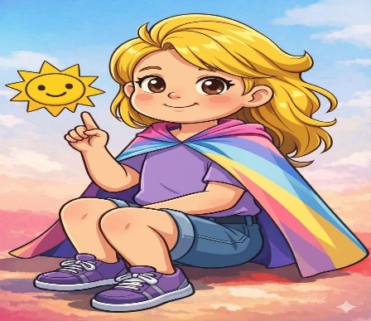

Imagen 1: creación de aurora segura Imagen 2: creación logo oficial

Mes de marzo:
Durante el mes de marzo se definió el cronograma de actividades, se diseñó el primer boceto de la página web, se organizó la distribución de sus secciones y se asignaron los roles del equipo para iniciar con el desarrollo digital de Aurora Segura de forma ordenada.

Imagen 3: Primer Boceto de la página Imagen 4: creación de la pagina
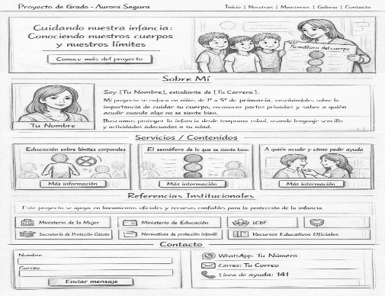
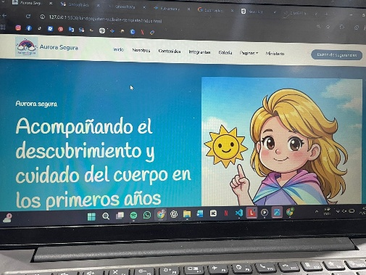

Mes de abril:
Durante el mes de abril elaboramos el guion para la entrevista con el magíster Giovanny Castrillón, director del proyecto, y llevamos a cabo la grabación de la misma, espacio en el cual se abordaron los inicios de Aurora Segura y el propósito de las cartillas pedagógicas

Imagen 5: Guion para la entrevista Imagen 6: entrevista con el director

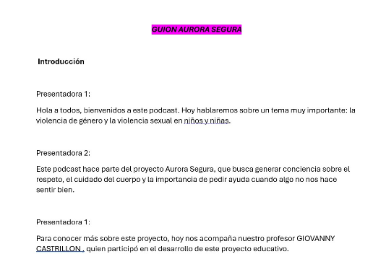

Mes de mayo:
Durante el mes de mayo elaboramos el boceto inicial de Aurora Segura y buscamos las actividades para realizar con los grado 1° hasta 5° también nos reunimos en equipo para aportar ideas clave sobre el diseño, la estructura y el contenido, sentando las bases para el desarrollo de la página web.
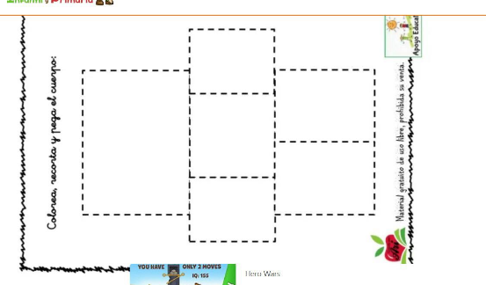
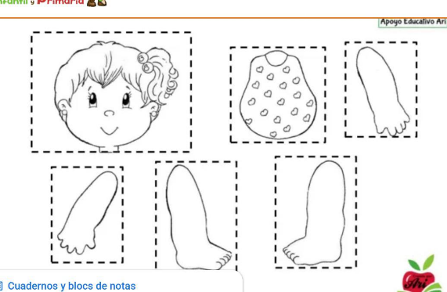

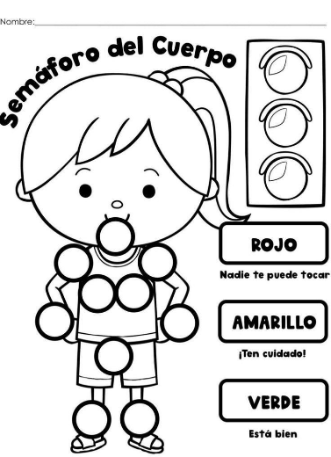
Imagen 7: boceto aurora segura Imagen 8: actividades planteadas
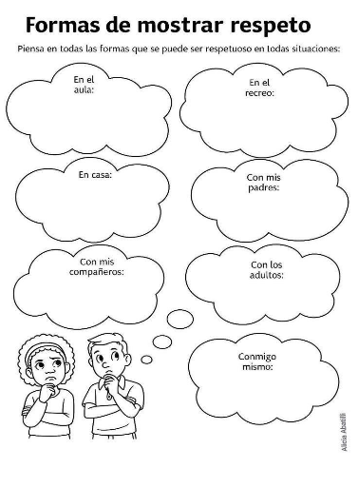

Imagen 9: actividades que realizamos Imagen 10: actividades realizadas

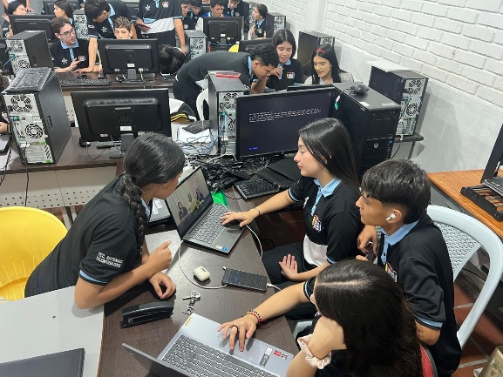

Imagen 11: planteamiento de ideas

Mes de junio:
Durante el mes de junio realizamos la socialización del proyecto con los estudiantes de los grados 1° a 3°, compartiendo las herramientas pedagógicas y finalizando la jornada con la toma de la fotografía oficial junto al director del proyecto y todos los integrantes del equipo

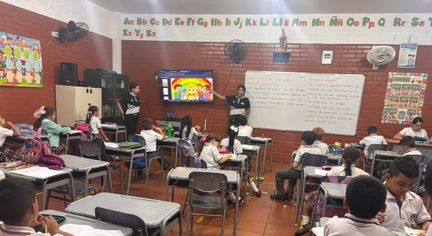
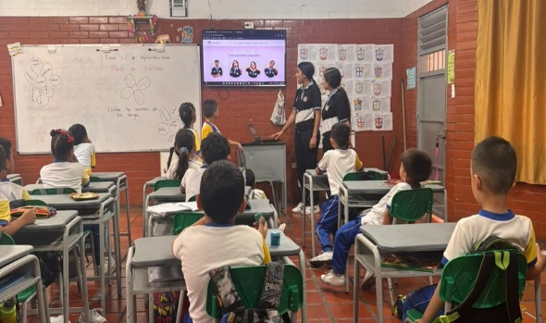

Imagen 12: actividades grado 1°01 Imagen 13: actividades grado 1°02

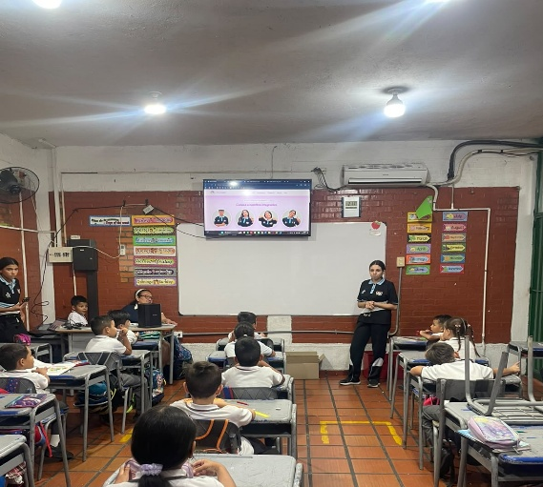
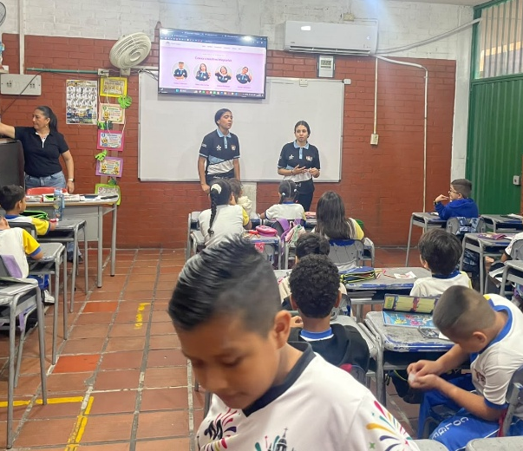

Imagen 14: socialización grado 2° 01 Imagen 15: socialización grado 2° 02

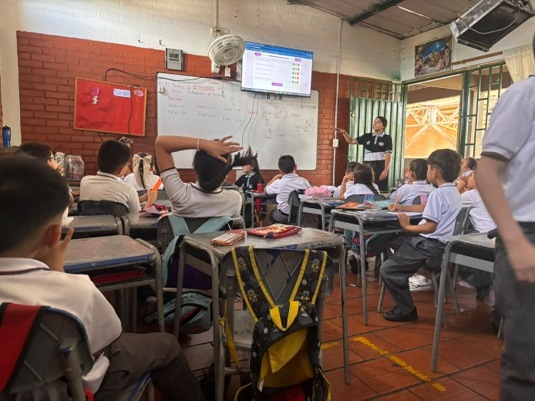
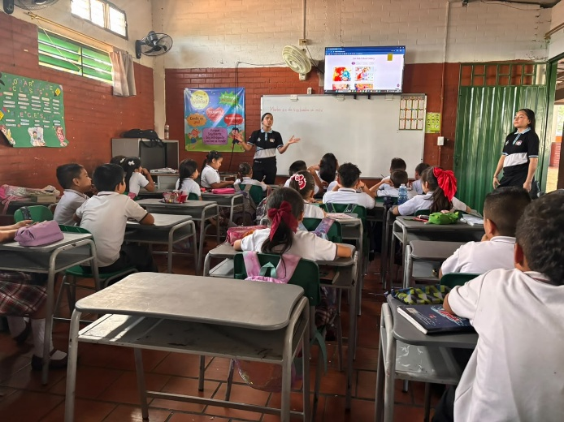

Imagen 16: socialización grado 3° 01 Imagen 17: socialización grado 3° 02
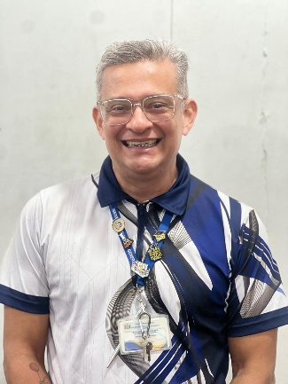

Imagen 18: foto del director del proyecto

Mes de julio:
Durante el mes de julio realizamos la actividad dinámica del semáforo con los estudiantes de los grados 4°01 y 4°02, fomentando el aprendizaje interactivo sobre el autocuidado y la prevención a través de dinámicas pedagógicas.
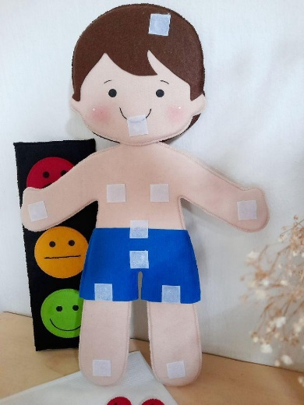
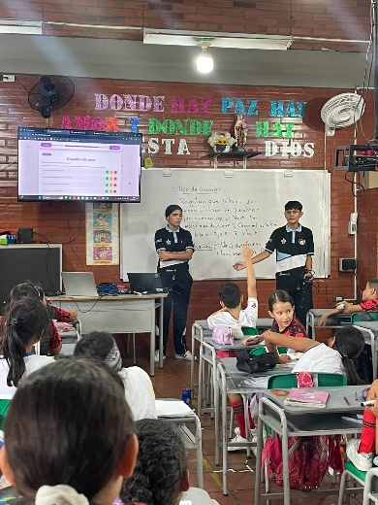

Imagen 19: actividad del semáforo Imagen 20: socialización 4° 01

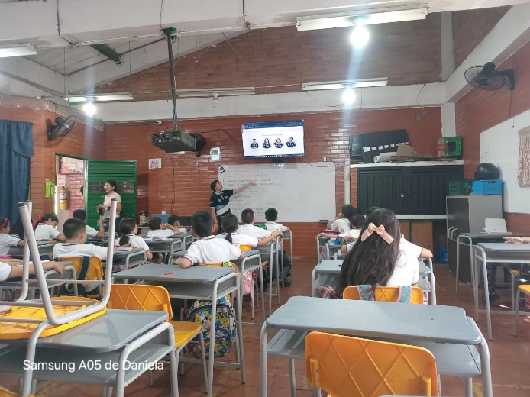

Imagen 21: socialización 4°02

Mes de agosto:
Durante el mes de agosto elaboramos el guion y realizamos la entrevista con la psicóloga Dulianny Quintero para enriquecer el enfoque pedagógico y de autocuidado; además, en ese mismo mes se llevó a cabo la toma de la fotografía oficial junto al director del proyecto, el magíster Giovanny Castrillón, destinada a la página web.
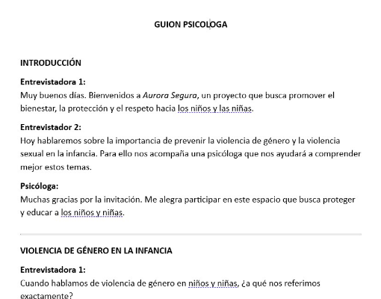
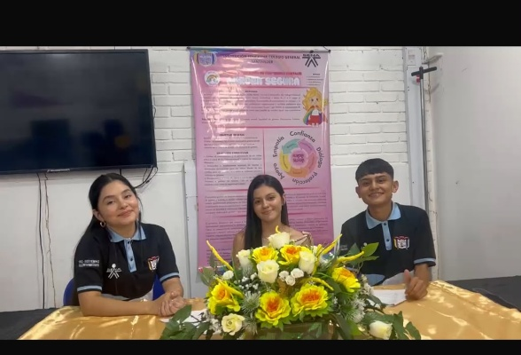

Imagen 22:Guion psicóloga Imagen 23: entrevista realizada

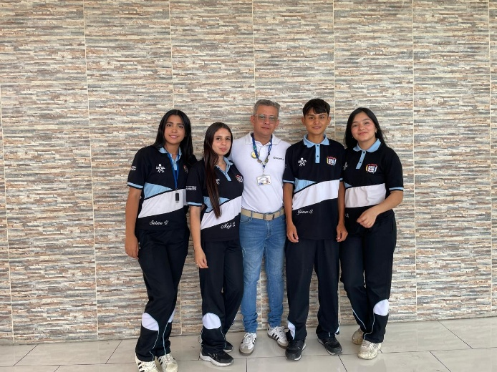

Imagen 24: foto oficial con el magister Giovanni Castrillón

Mes de septiembre:
Durante el mes de septiembre realizamos las socializaciones con los grados faltantes, 5°01 y 5°02, en la sede Francisco de Paula Santander, completando exitosamente el recorrido pedagógico en la institución; de igual manera, en este mes finalizamos por completo el diseño y desarrollo de la página web de Aurora Segura

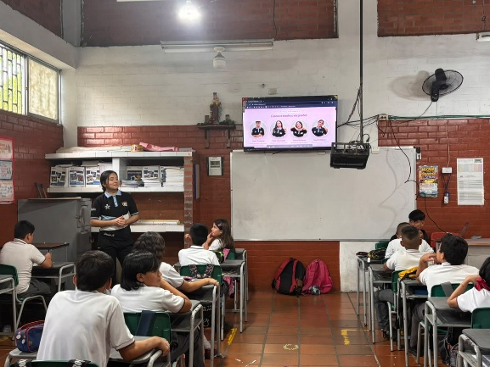
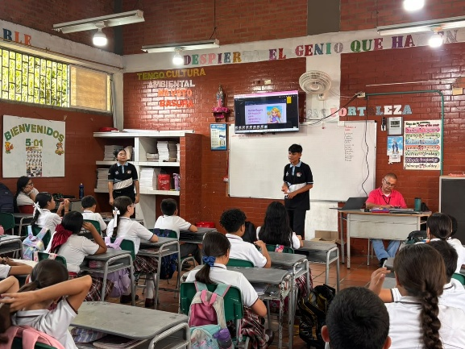

Imagen: 24 socialización grado 5°01 Imagen: 24 socialización grado 5°02

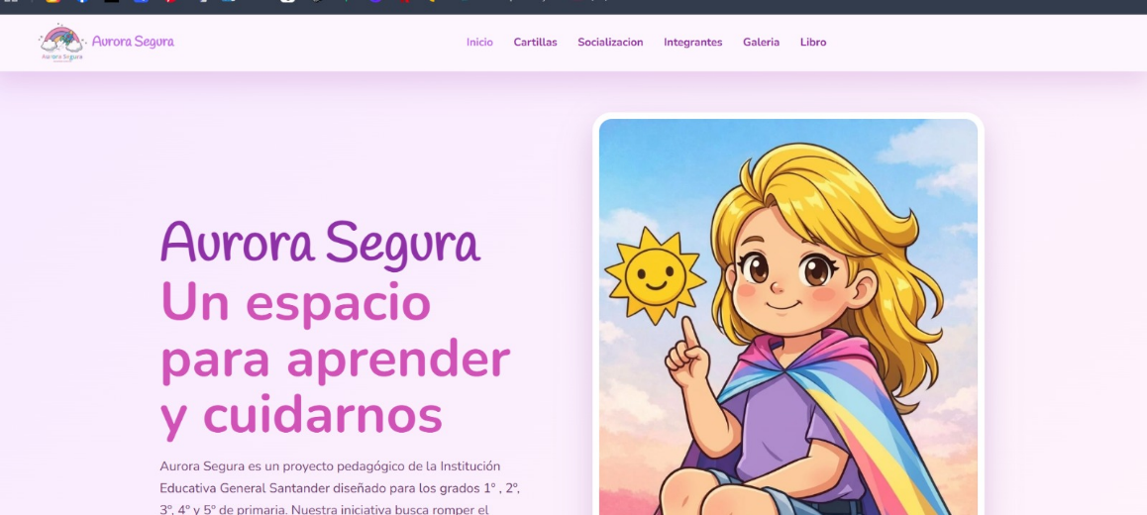

Imagen: 25 ultimando detalles de la pagina

Página web:
https://smarthousesensors.wixsite.com/smart-house

La elaboración de la página web consistió en diseñar un espacio digital sencillo y organizado donde se pudieran publicar las evidencias del proyecto Smart House.

